会员卡（商家名称，头像，城市，距离，多少积分可用，优惠信息，有效期）（20条数据）
获取会员卡接口文档
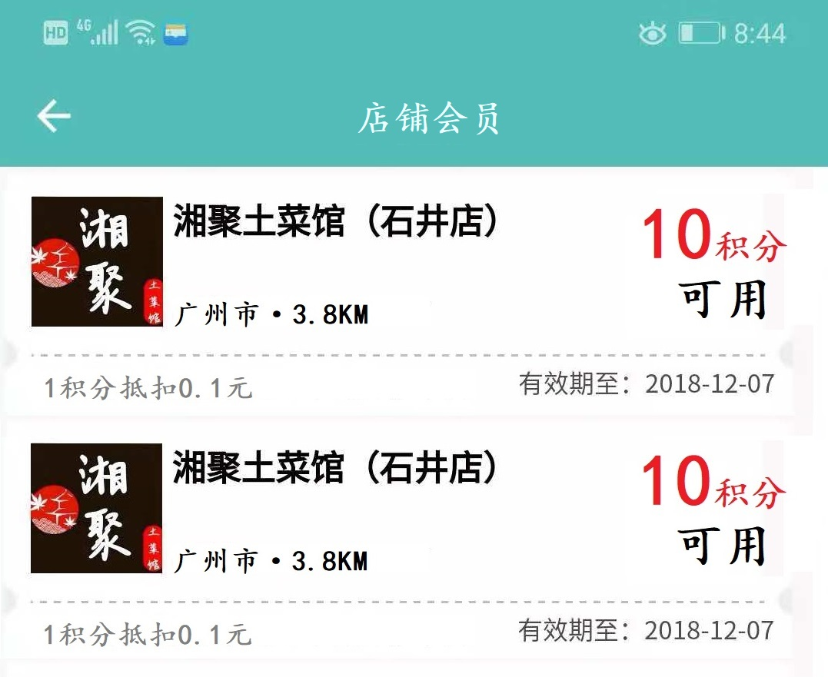

功能实现
- 点击可以返回上一页
- 点击“会员卡”跳转到对应的店铺（该店铺主营业务页）
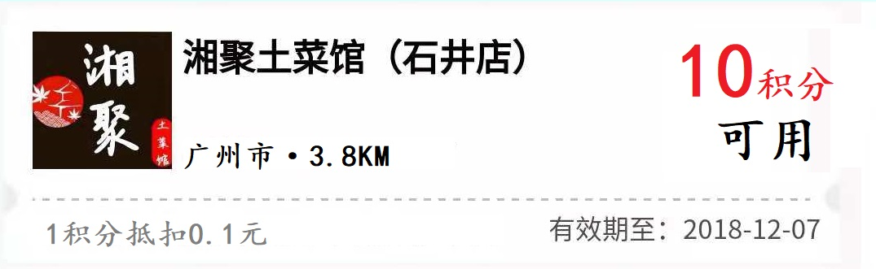

- 上拉加载更多（第一次20条数据，每次上拉加载20条数据）

